Môn học/hoạt động giáo dục: |  | TỰ NHIÊN VÀ XÃ HỘI | Lớp 2B
Tên bài dạy: | ÔN TẬP VÀ ĐÁNH GIÁ CHỦ ĐỀ TRƯỜNG HỌC |  | Tiết: | 20

I. YÊU CẦU VẦN ĐẠT
a. Mức độ, yêu cầu cần đạt
- Hệ thống được nội dung đã học về chủ đề Trường học: Một số sự kiện được tổ chức ở trường; giữ vệ sinh và an toàn khi tham gia các hoạt động ở trường.
b. Năng lực
- Năng lực chung:
- Năng lực giao tiếp, hợp tác: Trao đổi, thảo luận để thực hiện các nhiệm vụ học tập.
- Năng lực giải quyết vấn đề và sáng tạo: Sử dụng các kiến thức đã học ứng dụng vào thực tế, tìm tòi, phát hiện giải quyết các nhiệm vụ trong cuộc sống.
- Năng lực riêng:
- Củng cố kĩ năng trình bày, chia sẻ thông tin, phân tích vấn đề và xử lí tình huống.
c. Phẩm chất
- Biết cách nhắc nhở các bạn giữ an toàn khi tham gia hoạt động ở trường.
*Lồng ghép nội dung ATGT:
Bài 1: Những nơi vui chơi an toàn Hoạt động 4 (vận dụng)
Nội dung: Chia sẻ và nhắc nhở mọi người tránh xa khu vực, địa điểm chơi đùa không an toàn.
II. ĐỒ DÙNG DẠY HỌC
a. Giáo viên
- Kế hoạch bài dạy.
- Các hình trong SGK.
- Vở Bài tập Tự nhiện và Xã hội 2.
- Bộ phiếu ghi tên các sự kiện ở trường.
- Bảng nhóm, bút dạ.
b. Học sinh
- SGK.
- Tranh ảnh, tư liệu sưu tầm liên quan đến bài học (nếu có) và dụng cụ học tập theo yêu cầu của GV.
III. CÁC HOẠT ĐỘNG DẠY HỌC CHỦ YẾU
TG | HOẠT ĐỘNG CỦA GIÁO VIÊN | HOẠT ĐỘNG CỦA HỌC SINH
3’  28’  4’ | 1. HOẠT ĐỘNG KHỞI ĐỘNG  a. Mục tiêu: Tạo tâm thế hứng thú cho học sinh và từng bước làm quen bài học.  b. Cách thức tiến hành:  - GV giới thiệu trực tiếp vào bài Ôn tập và đánh giá chủ đề Trường học (tiết 2)  2. HOẠT ĐỘNG LUYỆN TẬP, THỰC HÀNH  Hoạt động 1: Thi “Hùng biện”  a. Mục tiêu: rèn luyện kĩ năng trình bày, phân tích vấn đề.  b. Cách tiến hành:  Bước 1: Làm việc theo nhóm  - GV hướng dẫn HS: Nhóm trưởng điều khiển các bạn cùng phân tích lợi ích của việc đã làm để giữ vệ sinh khi tham gia các hoạt động ở trường và tập trình bày.  Bước 2: Làm việc cả lớp  - GV mời mỗi nhóm cử một đại diện vào “Ban giám khảo”. Với sự giúp đỡ của GV, “Ban giám khảo” sẽ đưa ra tiêu chị chấm điểm cho cuộc thi “Hùng biện”.  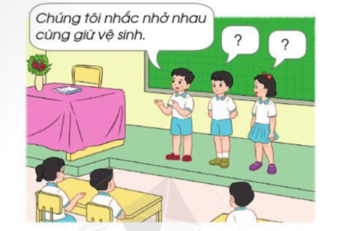  - Trưởng ban “Ban giám khảo” sẽ phổ biến tiêu chí và tổ chức mời các nhóm lên trình bày: sự rõ ràng của lời nói, bày tỏ cảm xúc, sử dụng ngôn ngữ cơ thể.  - Kết thúc cuộc thi, “Ban giám khảo” sẽ tuyên dương nhóm đạt giải.  Hoạt động 4: Đóng vai  a. Mục tiêu: Biết cách nhắc nhở các bạn giữ an toàn khi tham gia các hoạt động ở trường.  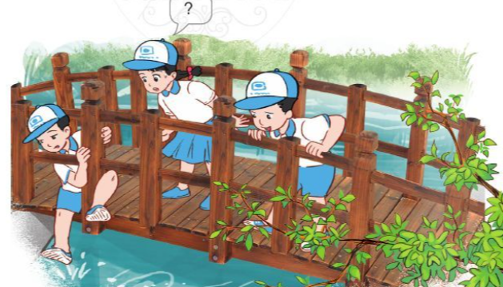  b. Cách tiến hành:  Bước 1: Làm việc cá nhân  - Từng cá nhân đọc câu hỏi 1, 2 SGK trang 40:  + Bạn nào trong hình dưới đây có thể bị nguy hiểm, rủi ro khi đi tham quan?  + Em sẽ khuyên bạn đó điều gì để bạn không gặp nguy hiểm?  Bước 2: Làm việc nhóm  - GV hướng dẫn HS:  + Chỉ ra bạn có thể gặp nguy hiểm và đưa ra lời khuyên với bạn.  + Phân vai và tập đóng vai trong nhóm.  Bước 3: Làm việc cả lớp  - GV mời các nhóm lên bảng đóng vai.  - HS nhóm khác, GV nhận xét, góp ý cho lời khuyên của từng nhóm  **Lồng ghép nội dung ATGT:  Bài 1: Những nơi vui chơi an toàn Hoạt động 4 (vận dụng)  Nội dung: Chia sẻ và nhắc nhở mọi người tránh xa khu vực, địa điểm chơi đùa không an toàn.  -GV hỏi:  +Kể tên những nơi vui chơi an toàn?  -Vì sao phải vui chơi an toàn?  -Liên hệ bản thân  3. Hoạt động củng cố, nối tiếp  - Cho HS nhắc lại các nội dung đã học  - Dặn dò HS về nhà tiếp tục ôn bài  - Chuẩn bị bài sau | Lắng nghe  - HS trình bày: Thực hiện vệ sinh khi tham gia các hoạt động ở trường học không chỉ là việc riêng của đội lao công. Bằng cách giữ gìn vệ sinh khi tham gia các hoạt động ở trường học, bạn sẽ tự hào về hình ảnh của trường và sẽ có được trải nghiệm quý giá khi quan tâm đến môi trường sống. Chúng tôi đã nhắc nhở nhau cùng giữ vệ sinh, làm sạch giày dép mỗi khi vào lớp sau giờ thể dục, vứt rác vào sọt rác mỗi khi các bạn tổ chức sinh nhật ở lớp, sắp xếp gọn gàng sách đã mượn ở thư viện,...Dù làm những việc nhỏ mỗi ngày hay tham gia chiến dịch vệ sinh của trường, bạn sẽ góp phần giữ trường lớp luôn sạch đẹp!  - HS đọc câu hỏi.  - HS trả lời:  - Bạn nam đưa chân xuống cầu có thể gặp nguy hiểm, rủi ro khi đi tham quan.  - Em sẽ khuyên bạn đó không nên đưa chân xuống cầu như vậy, vì rất dễ trượt chân hoặc sẩy tay sẽ rơi xuống hồ nước và có thể nguy hiểm đến tính mạng.  HS nêu  Lắng nghe

IV. Điều chỉnh sau bài dạy (nếu có):
………………………………………………………………………………………………………………………………………………………………………………………………………..………...........……………………………………………………………………………………………………………………………………………………………………………………………………………………………………………………………………………..………...........……………………………………………………………………
………………………………………………………………………………………………………………………………………………………………………………………………………..………...........……………………………………………………………………
………………………………………………………………………………………………………………………………………………………………………………………………………..………...........……………………………………………………………………

